В длинноволновом приближение оператор Гамильтона π-электрона в графене может быть представлен в виде
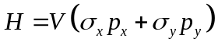 | (1)
где 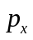 и 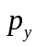 - операторы импульса вдоль осей Ox и Oy, 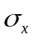 и 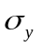 матрицы Паули,  – скорость электрона. Рассмотрим задачу о спектре и собственных функциях оператора (1) для бесконечной плоской графеновой полосы ширины , решение задачи предполагает задание граничных условий для волновой функции электрона, которые определим из условия непроникновения электрона за края полосы. Локальные условия непроникновения электрона за границу полосы можно записать в виде 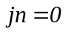, где 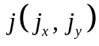 – локальная плотность потока вероятности, − единичный вектор локальной внешней нормали к границе полосы. Плотность потока вероятностей для оператора Гамильтона (1) определяется из уравнения непрерывности и может быть записана в виде
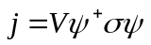,
где 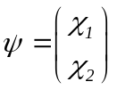 − псевдоспинор, 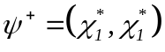, 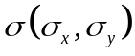. В случае выбора локального вектора нормали
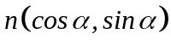,
где − угол между вектором нормали и направлением оси Ox, локальные условия непроникновения электрона через границу примут вид
(2)
В тривиальном случае условия (2) на границе могут быть выполнены при выборе 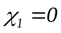 либо 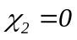. Условия (2) могут быть удовлетворены также если 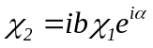, где - действительной число представляющее собой феноменологический параметр. В рассматриваемой нами задаче граничные условия на краях полосы примут вид
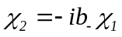 при 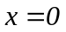,  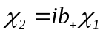 при 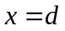, | (3)
где 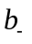 и 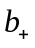 − параметры на левой и правой сторонах полосы. Численные значения этих феноменологических параметров (как и их знаки) могут быть произвольными и определяются атомным строением сторон границ полосы.
Решим задачу о спектре и собственных функциях оператора Гамильтона (1)
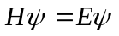, | (4)
для электрона на полосе. В случае однородных границ полосы, трансляционная симметрия вдоль оси Oy позволяет записать решение (4) для псевдоспинора  в виде
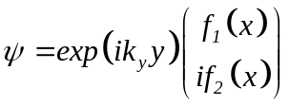, | (5)
Решение (5) представляет собой распространяющуюся вдоль полосы волну с модулированной амплитудой по поперечной координате х. Подставляя (5) в уравнение Шредингера (4), получим для функций 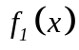 и 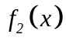 систему дифференциальных уравнений
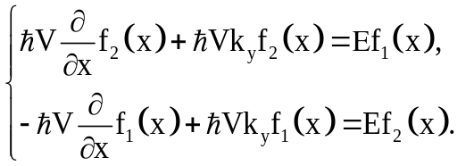(6)
Исключая из системы (6) одну из функций, например , получим одно дифференциальное уравнение для функции
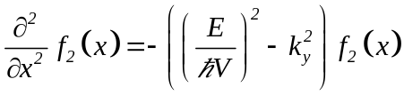, | (7)
с граничными условиями для функции следующими из (3) и (6)

(7а)

Решение уравнения (7) с граничными условиями (7а) представляет собой известную проблему Штурма-Лиувилля (см., например ).
Дифференциальное уравнение (7) для функции может иметь, в зависимости от знака и значения выражения 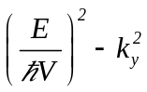, осциллирующие, экспотенциальные либо линейные зависимости от переменной х. Для случая 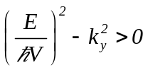 решение (7) может быть представлено в виде
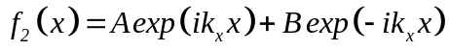, | (8)
где 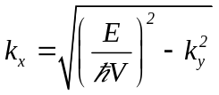, А и В – постоянные определяемые из граничных условий (7а). Подстановка решения (8) в граничные условия (7а) приводит к системе линейных алгебраических уравнений для коэффициентов А и В, условие существования нетривиального решения которой приводит к трансцендентным уравнениям

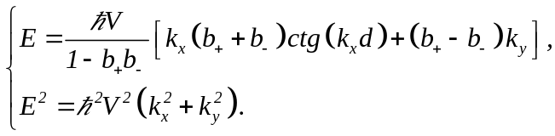 | (9)
В случае 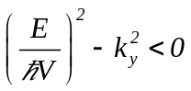 решение (7) может быть записано в виде
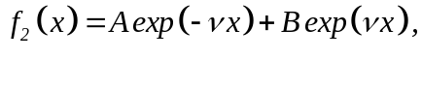 | (10)
где 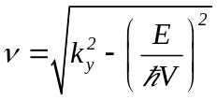, А и В – постоянные определяемые из граничных условий (7а). Аналогично постановка (10) в граничные условия (7а) приводит к трансцендентным уравнениям

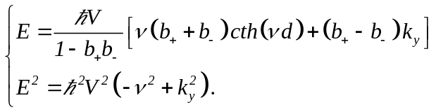. | (11)
Заметим, уравнения (11) могут быть получены также из (9) заменой 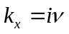. Решения уравнений (9) и (11) геометрически можно интерпретировать как результаты пересечения поверхностей в трехмерном пространстве 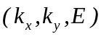, линии пересечения этих поверхностей позволяют определить зависимость энергии электрона E от компонент волнового вектора 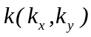. Последний вариант для правой части уравнения (7) 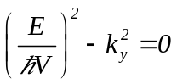, в этом случае решение (7) может быть записано в виде линейной зависимости от аргумента функции
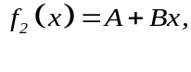 (12)
постановка решения (12) в граничные условия (7а) приводит к трансцендентным уравнениям

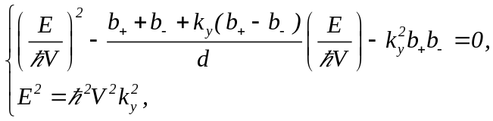 (13)

которое имеет два решения для энергии и компоненты волнового вектора 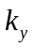.
На рис. 1 приведены зависимости энергии E от продольной компоненты волнового вектора , полученные путем численного решения системы уравнений (9). Дискретные значения энергии E из (9) при 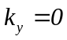 могут быть получены из трансцендентного уравнения

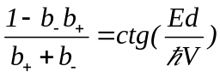, (14)
которое в силу периодичности тригонометрического котангенса в правой части уравнения (14), имеет дискретные решения для безразмерного аргумента отстоящие друг от друга на величину кратную π.
На рис. 2 приведены зависимости E от продольной компоненты волнового вектора полученные путем численного решения системы уравнений (11) для различных значений ширины полосы. Заметим, для уравнений (11) в пределе больших значений ширины полосы d гиперболический котангенс может быть взят по модулю равным единице, в этом случае, исключая параметр ν из (11), получим квадратное уравнение для энергии E корни которого дают локализованные по поперечной координате полосы решения (7) с условиями (7а) вблизи различных краев полосы:

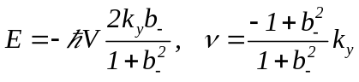; 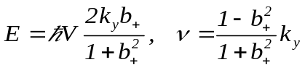 (15)
Для значений параметров и по модулю меньших 1 и положительных значений параметра ν из (15) следует существование бегущего в отрицательном направлении оси OY локализованного в поперечном направлении решения вблизи левого края полосы и бегущее решение в положительном направлении оси OY вблизи правой стороны полосы.
В случае выполнения равенства 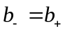 из (9) и (15) следует: зависимость 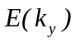 является четной функцией от .

